Jueves
07
de Octubre

Quinto de Primaria
Lengua Materna

El fabulista mexicano: Fernández de Lizardi

Aprendizaje esperado: Comprende e interpreta la función y significado de fábulas y refranes. Interpreta el significado de fábulas y refranes.

Énfasis: Emplear el lenguaje para comunicarse y como instrumento para aprender:
- Características de los refranes.
- El lenguaje metafórico, figurativo o frases sugestivas.
- El consejo o moraleja.
- Valorar la diversidad lingüística y cultural de México.
- Refranes por zona geográfica, comunidad o pueblo.

¿Qué vamos a aprender?

Conocerás la vida y obra del fabulista mexicano José Joaquín Fernández de Lizardi.

Él era José Joaquín Fernández de Lizardi.

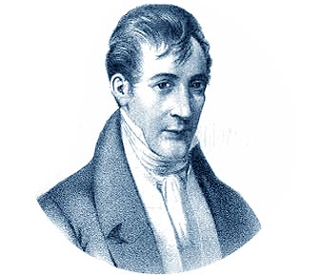
¿Qué hacemos?

Hoy continuaremos con el tema de las fábulas mexicanas y te voy a exponer de uno de los autores mexicanos más renombrados, de José Joaquín Fernández de Lizardi, autor del libro El Periquillo Sarniento, en el que se relata la vida de la época virreinal, ha sido uno de sus mayores éxitos, lo llamaron el Pensador Mexicano, porque era su seudónimo literario. En 1812 fundó un periódico que se llamaba así: El Pensador Mexicano.

Era un liberal que se oponía a la monarquía y en este periódico se criticaba al Rey Fernando VII, quien mandó a clausurarlo, pues generaba mucha reflexión y crítica a sus acciones.

Fue un luchador de la libertad, apoyó al cura Hidalgo y a José María Morelos durante el movimiento de Independencia. Además, fue considerado el escritor más importante y el autor de la primera novela, no sólo de México sino de toda América, esto ocurrió hace casi dos siglos, durante el primer tercio del siglo XIX

Escribió también algunas fábulas, que son parte de la cultura mexicana.
Léela se llama “El serrano y el jalapeño”.

El serrano y el jalapeño.

Cierto día, se encontraban dos chiles, uno serrano y uno jalapeño, en una degustación de comida mexicana a la que asistirían grandes expertos culinarios de esta cultura. Al saber esta noticia, los chiles comenzaron a discutir sobre cuál de los dos era el más picante y, por ende, cuál les gustaría más a los expertos que estaban por llegar.

Estuvieron muchos días preparándose y esperando la llegada de los jurados, quienes dictarían cuál de estos dos sería el mejor chile para ser utilizado en los platos que prepararían posteriormente en una feria de comida mexicana abierta al público.

Para su sorpresa, al llegar el momento esperado por los chiles, los jurados tomaron una decisión que dejó boquiabiertos a ambos picantes, pues decidieron incluirlos a los dos en sus comidas, ya que tenían atributos y características que los hacían especiales para los platos que requerían hacer.

En ese instante, los chiles se dieron cuenta de que todos tenemos muchas capacidades y atributos que nos convierten en especiales e importantes para desempeñarnos en el área que nos queremos desenvolver.
Referencia: Con algunas adaptaciones en la redacción basada en el texto “El serrano y el jalapeño”.

Recuperado el 24 de agosto de 2020
https://lasfabulas.org/uncategorized/el-serrano-y-el-jalapeno/
Esta fábula nos enseña a aceptar a las personas tal y como son, reconocer que cada persona tenemos algo que aportar. Recordemos que las fábulas presentan siempre una moraleja.

Las fábulas mexicanas se distinguen porque usan palabras y conceptos que son distintivos de nuestro país. Eso permite que los niños y las niñas que las escuchan puedan comprender las enseñanzas que ofrecen y aprendan de ellas.

Lee la siguiente fábula que también fue escrita por Fernández de Lizardi.

La Araña y el Chichicuilote.

Una Araña cualquiera
enredaba una mosca, cuidadosa
de que no se le fuera
teniéndola por útil y sabrosa
para obsequiar con gusto a una arañita
que esperaba a la noche de visita.

Con un hilo y otro hilo
al insectillo ataba diligente
cuando un buen Chichicuilo
a observarla llegó por accidente
y haciendo del sensible y compasivo
así le dijo con acento altivo.

Araña cruel, tirana
monstruo de las arañas, fementida
Araña vil, insana
¿Por qué a esa mosca privas de la vida?
¿Qué te ha hecho la infeliz, en qué te daña
para que no se libre de tu saña?
¡Ay! ¡pobre animalito!
¡triste de ti, que sufres y padeces
la muerte sin delito!
¡Cuánto en tu situación me compadeces!
¡Quién gavilán o girifalte fuera
para librarte de esa bestia fiera!

Señor Chichicuilote
dijo la Araña en tono malicioso,
admiro que me note
que yo una mosca enrede. Es muy piadoso.
Mas si en mí coger una me condenas,
¿Tú por qué te las comes en docenas?
Mirase convencido
de más tirano el Chichicuilo. Calla,
se retira fruncido,
y dice: No hay qué hacer: aquel que se halla
plagado de delitos criminales
no debe reprehender faltas veniales.

Referencia: Recuperado el 26 de agosto de 2020
http://www.iifilologicas.unam.mx/obralizardi/index.php?page=la-arana-y-el-chichicuilote

Te aconsejo buscar en diferentes fuentes el significado de las palabras que no entiendas, para comprender mejor la lectura.

La moraleja siempre vendrá al final de la fábula, después de conocer sus acciones de los personajes, pues se trata de dar una lección a alguno de ellos y esta moraleja nos enseña a que no tenemos que juzgar a alguien sin antes ver lo que nosotros hacemos, pues se predica con el ejemplo.

Esta fábula rescata el valor del respeto, me recuerda a un dicho que dice: “El que esté libre de pecado, que tire la primera piedra”.

Recuerda que no debemos criticar a los demás por algo que quizá hemos hecho nosotros también.

Es importante que reconozcamos que también hay fábulas mexicanas que destacan elementos de nuestra cultura, como algunas palabras locales que usamos en algunas partes del país o frases que solo como mexicanos entendemos, esa es la riqueza lingüística y cultural que nos distingue.

Además, estas fábulas conservan la esencia de este tipo de textos, tienen siempre una moraleja.

El Reto de Hoy:

Lee en tu libro de Lecturas. Quinto grado, las páginas 122 y 123 la fábula “La tortuga y la hormiga” del autor José Joaquín Fernández de Lizardi, no olvides compartir la lectura en familia y que conozcan un poco más de este autor.

https://libros.conaliteg.gob.mx/20/P5LEA.htm#page/122

Si no tienes el libro a la mano, no te preocupes te comparto la lectura.

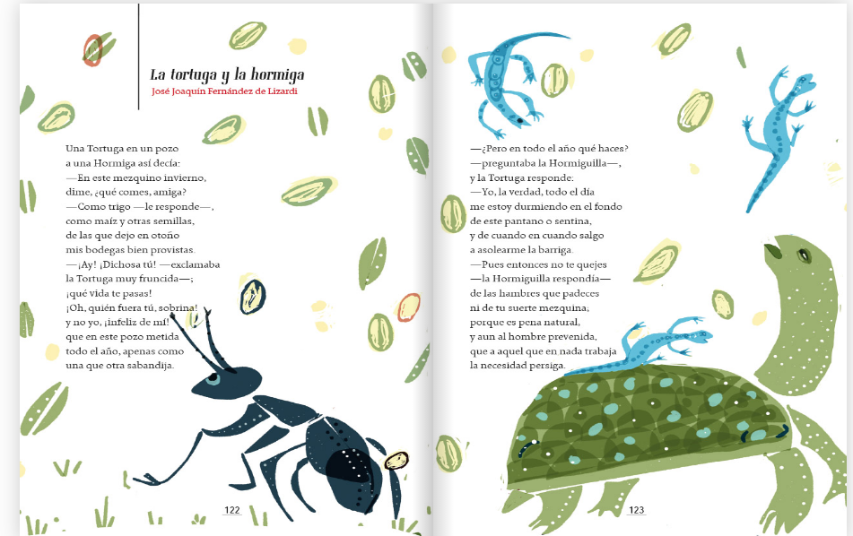

¡Buen trabajo!

Gracias por tu esfuerzo.

Para saber más:

Consulta los libros de texto en la siguiente liga.
https://www.conaliteg.sep.gob.mx/primaria.html

